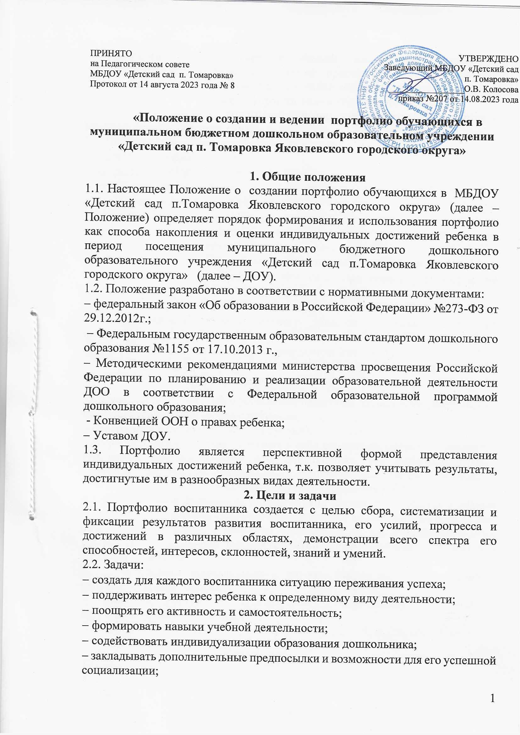

− укреплять взаимодействие с семьей воспитанника, повышать заинтересованность родителей (законных представителей) в результатах развития ребенка и совместной педагогической деятельности с детским садом.

**3. Порядок формирования портфолио**

3.1. Педагогическая технология портфолио воспитанника применяется с младшей группы детского сада.

3.2. Период составления портфолио воспитанника:

− с младшей группы – 4 года;

− со средней группы – 3 года;

− со старшей группы – 2 года;

− с подготовительной группы – 1 год.

3.3. Ответственность за организацию формирования портфолио воспитанника и систематическое знакомство родителей (законных представителей) с его содержанием, возлагается на педагогов группы.

3.4. Работа над созданием альбома достижений ведется по принципам:

− добровольности – родители и дети сами принимают решение, какие материалы следует использовать;

− обязательное участие ребенка – в отборе материалов и оформлении;

− недопустимость соревновательного момента – только акцент на индивидуальности ребенка;

− систематичность – обновления и дополнения к контенту.

**4. Структура, содержание и механизм оформления портфолио**

4.1**.** Портфолио дошкольника имеет:

- титульный лист, который оформляется педагогом, родителями (законными представителями) совместно с ребенком;

- содержание ( перечисление всех рубрик);

- основную часть, которая включает в себя странички, рубрики о ребенке, его семье, друзьях, режиме дня дошкольника, его любимых играх, творческих работах, спортивных достижениях, учебных успехах, любимых книгах, путешествиях и праздниках, а также пожелания ребенку.

4.2. Количество и наполнение рубрик-страничек могут отличаться в разных группах и у отдельных воспитанников. Взрослые и юные соавторы предлагают эксклюзивные разделы и элементы оформления на основе индивидуальных проявлений ребенка или важных событий. Рекомендуемые страницы для детского портфолио:

- Титульный лист. «Познакомьтесь, это я» - фото и персональные данные ребенка, название группы.

- «Как я расту» – художественно оформленная страничка с антропометрическими данными.

- «Моя семья» - рассказ о том, как зовут маму, папу, братьев, сестер, бабушку дедушку или поместить рисунок родового дерева,

- «Где я живу» - рассказ о своём родном городе, о его интересных местах в фотографиях и описаниях,

- «Мои друзья» - фотографии, рисунки друзей, информация об их интересах, увлечениях.

- «Мой детский сад» - рисунки детского сада, группы, рассказ о детском саде.

- «Мои любимые игры и занятия» - рассказ о играх, которым отдает предпочтение ребенок: кубики, мозаика, детское домино, рисунки детей о любимых играх.

- «Мои праздники» - фотографии с проведенных дней рождений, фотографии праздников в детском саду: 8 марта, Новый год.

- «Мои любимые книги» - рисунки любимых книг, произведений.

- «Мои впечатления» - сведения о посещении театра, выставки, музея, похода, экскурсии, об окружающем мире,

- «Я умею» – образцы творчества малыша.

- «Мои успехи» – награды, призы.

- «Мои мечты» – высказывания, рисунки ребенка на предложенные темы.

4.3. Портфолио создается в форме папки-накопителя. Его дизайн должен быть привлекателен, прежде всего, для дошкольника. Страницы оформляются так, чтобы ребенок мог понять, о чем они рассказывают.

4.4. Разделы Портфолио подлежат систематическому пополнению.

**5. Распределение обязанностей**

5.1. Материалы для портфолио собираются педагогами ДОУ совместно с детьми и их родителями (законными представителями) по результатам информационно-разъяснительной работы с ними.

5.2. Дошкольник:

- участвует в формировании портфолио, выбирает те или иные материалы;

- самостоятельно вступает в контакт с педагогами для получения консультации по заполнению портфолио;

− представляет себя во всей уникальности своих возможностей, достижений. 5.3. Воспитатель:

− является консультантом и помощником, в основе деятельности которого сотрудничество, направление поиска, просветительская деятельность, обучение основам ведения портфолио;

− является организатором деятельности в данном направлении; организует выставки, презентации портфолио, информирует дошкольников о конкурсах и др.;

− способствует вовлечению дошкольников в различные виды деятельности;

− отслеживает индивидуальное развитие воспитанников;

− отвечает за объективность и достоверность сведений, заносимых в портфолио.

5.4. Родители: − помогают в заполнении портфолио;

− осуществляют контроль исполнения портфолио.

5.5. Старший воспитатель:

− является ответственным лицом за внедрение в педагогическую практику технологии современного оценивания – портфолио;

− информирует членов педагогического коллектива о результатах деятельности, осуществляет просветительскую деятельность;

− осуществляет контроль внедрения в образовательный процесс технологии портфолио;

− консультирует педагогов по вопросам внедрения портфолио в образовательный процесс.

**6. Заключительные и переходные положения**

6.1. Настоящее Положение вступает в силу со дня утверждения его приказом заведующей ДОУ.

6.2. Срок данного Положения не ограничен. Положение действует до принятия нового.